班级 姓名 学号 分数
第五章 《物体的运动》测试卷（B卷）
（时间：60分钟，满分：100分）
一、选择题（每小题3分，共30分）
1．（2020·无锡）如图所示，是服装店内贴在墙壁上的刻度尺，可以方便儿童测量身高，该刻度尺的数字对应的单位是（ ）
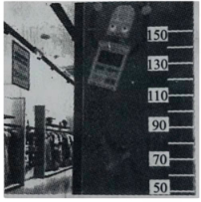
A. mm B. cm C. dm D. m
2．（2020·镇江）以图中哪一个物体为参照物，正在下降的跳伞员是静止的（ ）
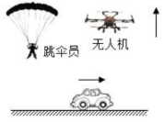
A. 地面 B. 降落伞 C. 地面上行驶的汽车 D. 正在上升的无人机
3．如图是汽车的速度表，汽车以此速度从甲地驶向乙地，若两地之间的路程约为320km，则（ ）
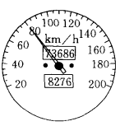
A.该汽车每秒行驶288m B.该汽车每小时行驶80m
C.该汽车的行驶速度是80m/s D.该汽车只需4小时就可到达乙地
4．（2020·青岛）以下测量中，三次测量求平均值，不能减小误差的是（ ）
A. 用刻度尺三次测量同一本书的长度
B. 用天平三次测量同一块橡皮的质量
C. 用量筒三次测量同一块鹅卵石的体积
D. 用体温计一天早中晚三次测量同一个人的体温
5．关于匀速直线运动，下列说法正确的是（ ）
A.v与s和t无关，是一个定值
B.由 可知，v与s成正比，与t成反比
C.在弯道上缓慢行驶着的汽车，在做匀速直线运动
D.某汽车每小时通过的路程都是50km，则一定做匀速直线运动
6.（2020·黄石）甲、乙两物体，同时从同一地点出发沿直线向同一方向运动，它们的s-t图像如图所示，下列说法正确的是（ ）
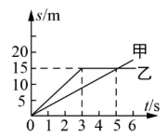
A. 0-5s内，乙的平均速度为3m/s B. 3-5s内，乙做匀速直线运动
C. 4s时，乙在甲前方5m处 D. 5s时，甲、乙两物体的速度相等
7．如图所示是某同学记录的相等时间隔里小车往右运动的情景，则小车刹车过程的运动情景可能是（ ）
A. 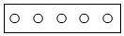 B. 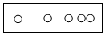
C. 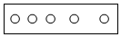 D. 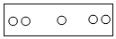
8．（2020·新疆建设兵团）冰壶运动是冬奥会比赛项目之一。冰壶被运动员掷出后，在冰面上减速滑行到停下的过程中，冰壶的平均速度与冰壶被掷出时的速度成正比，冰壶的滑行时间也与冰壶被掷出时的速度成正比。若冰壶以1.6m/s的速度被掷出时，在冰面上滑行了8m，则冰壶以3.2m/s的速度被掷出，在冰面上滑行的距离为（ ）
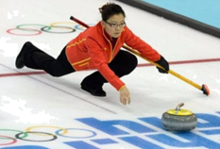
A. 8m B. 16m C. 24m D. 32m
9．晓燕在学校春季运动会百米赛跑中以16s的成绩获得冠军，测得她在50m处的速度是5m/s，到终点时的速度为7m/s，则全程内的平均速度是（ ）
A. 5m/s B. 6m/s C. 6.25m/s D. 7m/s
10．甲、乙两同学同时从A地到B地，其中甲在前一半时间内乘车，后一半时间内走路；而乙在前一半路程内乘车，后一半路程内走路。假设甲、乙两人乘车的速度相等，走路的速度也相等，若不考虑上下车耽误的时间，则（ ）
A.甲先到达B地 B.乙先到达B地 C.同时到达B地 D.条件不足，无法判断
二、填空题（每空2分，共32分）
11．测量是物理实验的基本内容，创新实验小组的同学学习正确使用测量工具。
如图所示，在测量物体的长度时，眼睛视线正确的是____（选填“A”或“B”）；刻度尺的分度值是__ __，物体的长度是_______cm。
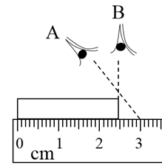
12．（2020·吉林）在“测量小车运动的平均速度”的实验中：
（1）需要的测量工具有停表和 。
（2）为了减小实验误差，应使斜面坡度较 些。
（3）小车在3s内运动了0.9m，则它通过这段路程的平均速度为 m/s。
13. （2020·泰州）为测自己的跑步速度，小明在一段长200m的平直道路起点开始计时，跑到终点停止计时，秒表示数如图所示。则小明跑完此段路程用时__________s，平均速度为__________m/s。
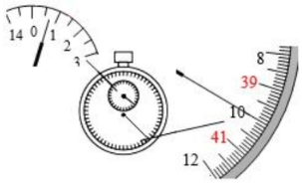
14．（2020·赤峰）赤峰至喀左的高铁于2020年6月30日正式运营，标志着赤峰进入高铁时代。赤峰至喀左高铁线路全长为157km，C8228次列车上午11：09从赤峰站出发，12：12到达喀左站，列车在赤峰至喀左段运行的平均速度为_____ km/h（计算结果保留整数）。小明乘坐高铁去旅行，当列车开动时，他觉得站台向列车运行的相反方向运动，小明是以_______为照物进行判断的。
15. 在2010年广州亚运会圣火传递活动中，现场某记者同时拍下了固定在地面上随风飘动的旗帜和附近的甲、乙两火炬照片，如图所示。根据它们的飘动方向，可以判断甲火炬________（填“一定”或“不一定”）向右运动，乙火炬________（填“一定”或“不一定”）向左运动。
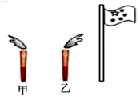
16. 小明上学从家到学校距离2000米，骑车上学时，若前500米的速度是10m/s，后1500米的速度是15m/s，则他通过前500米的时间是________，全程的平均速度是________。
17. 如图是用水下照相机拍摄的小球在水中下落的一张频闪照片。已知水池壁上每块瓷砖的高度为15cm，闪光灯每隔0.1s闪亮一次（即拍摄一次）。由图可知，小球从位置A到D是做________（选填“匀速”或“变速”）运动，小球通过AD的平均速度是________m/s。
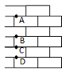
三、解答题（每空2分，共38分）
18．（4分）从上海到南京的D412次动车组运行时刻表如表，请根据它提供的信息求：
项目 | 上海 | 苏州 | 常州 | 南京
到站时间 |  | 09：51 | 10：32 | 12：05
发车时间 | 09：05 | 09：53 | 10：34
里程/km | 0 | 84 | 165 | 300
（1）D412次动车由上海驶往南京全程的平均速度是多少千米/小时？
（2）动车在常州和南京间的平均速度是多少千米/小时？

19．（6分）甲、乙两地的距离是400km，一列列车从甲地11：30出发开往乙地，途中停靠了几个车站，在当日13：30到达乙地．列车行驶途中以80m/s的速度匀速通过长度为1300m的高架桥梁，列车全部通过桥梁的时间是18s．试求：
（1）列车从甲地开往乙地的平均速度是多少千米小时？
（2）列车的长度是多少米？
（3）列车完全在高架桥梁的时间是多少秒？

20．（6分）如图所示，是小明“探究充水玻璃管中气泡的运动规律“实验装置。
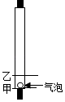
（1）实验小组的同学在讨论实验方案时，提出了以下方案：
方案一：测量（泡从O点运动到10cm、20cm、30cm和40cm所用的时间；
方案二：测量气泡从计时开始2s、4s、6s和8s所通过的距离。
请你判断方案________更合适。
（2）实验中，在如图玻璃管上应选择线________（选填“甲”或“乙”）作为起点O更合理。
（3）小明在记录气泡上升一段路程后的实验数据如下表所示：
从O点到开始的距离s/m | 0 | 10 | 20 | 30 | 40
从O点到开始的时间t/s | 0 | 1.24 | 2.50 | 3.76 | 5.02
根据实验数据可归纳出气泡上升一段路程后，其运动的速度可以看作是________（选填“改变”或“不变”）的。
21．（8分）在做“研究充水玻璃管中气泡的运动规律”实验时，小明取长50cm的细玻璃管注满水，管中留5m高的小气泡，将玻璃管反转后，观察气泡的运动情况。
（1）这个实验用到的测量工具有________。
（2）测量气泡运动速度的原理是________。
（3）小明将实验所测得的数据记录在表一中，请你在图2的坐标中画出s—t图像。
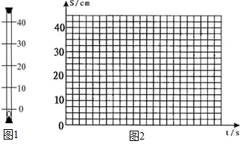
从0点开始的距离s/cm | 0 | 10 | 20 | 30 | 40
气泡从0点开始运动的时间t/s | 0 | 5 | 10 | 15 | 20
（4）根据你画出的图像得到这个气泡在玻璃管中的运动规律是________。
22.（14分）如图所示是“测量小车沿斜面下滑的平均速度”的实验。
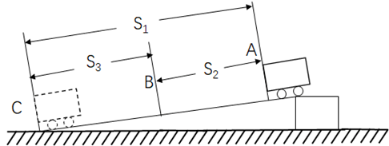
（1）该实验所需的测量工具为刻度尺和________。
（2）实验中，应使斜面保持________（选填“较大”或“较小”）的坡度，方便________的测量。
（3）实验中，对于如何获取下半程s₃的平均速度v₃ ， 下列方法最好的是______（选填“A”、“B”或“C”）。
A.小车从B点由静止释放，测出B到C所用的时间t₃与路程s₃，计算得到v₃
B.小车从A点由静止释放，经过B点开始计时，到达C点后测得时间t₃ ，再测量路程s₃ ，计算得到v₃
C.不测量，利用已有数据求得t₃=t₁-t₂ ，s₃=s₁-s₂ ，再计算得到以v₃
（4）若选用的刻度只是用受温度变化影响较明显的金属材料做成，那么在严冬季节用它测量物体的长度时，该实验中速度的测景结果将________（选填“偏大”“偏小”或“不变”）。
（5）小雨想利用上述的测量方法测某种品牌的蚊香燃烧速度，他用一铁夹子夹在蚊香的B处，如图所示，他用条棉线沿着蚊香从A处绕到B处，并用签字笔在棉线上做两个标记，记下A、B所在的位置，而后将________（选填“棉线拉直”成“棉线留在原处”），用刻度尺测出棉线上两个标记间的距离s，接着在A处点燃蚊香，测得蚊香从A处燃烧到B处的时间为t，得到了蚊香燃烧的速度v=________（用上述所测得物理量的符号表示）。
